توضیحات:

* مهلت تحویل تمرین **تا پایان روز یکشنبه 15 فروردین 00** در نظر گرفته شده است و تمدیدپذیر نمی‌باشد.
* پاسخ به تمرین‌ها به صورت انفرادی باشد و اگر تقلب یافت شود نمره تمرین **صفر** خواهد شد.
* نظم و خوانایی تمرین از اهمیت بالایی برخوردار می‌باشد.
* خواهش می‌شود تمرین خود را در قالب یک فایل PDF با نام“**HW1_FirstnameLastName_StdudentNumber**” مانند؛ “HW1_ParsaAliEsfahani_ 9631052.pdf” در مهلت یاد شده در سایت بارگزاری فرمایید.
* پرسش‌های خود درباره این تمرین را می‌توانید از راه ایمیل های **AUTCNTa@gmail.com** بیان کنید.

**۱.** به پرسش های زیر پاسخ دهید؛

الف) فرض کنید برای ارسال صدا روی یک کانال پهنای باند 4 KHz نیاز است. پهنای باند کانالی که در اختیار ما است 12 KHz می‌باشد که محدوده‌ی فرکانسی 20 تا 32 کیلوهرتز را ساپورت می‌کند. چگونه می‌توان سه سیگنال صدا را روی این بستر مشترک ارسال و در مقصد دریافت کرد؟ (با رسم شکل توضیح دهید)

ب) روش TDM (Time Division Multiplexing) را توضیح دهید.

**‍۲.** به پرسش های زیر پاسخ دهید؛

الف) تعریفی از توپولوژی منطقی ارائه دهید و توضیح دهید چه تفاوتی با توپولوژی فیزیکی دارد؟ آیا یک توپولوژِی فیزیکی می‌تواند چند توپولوژی منطقی را پشتیبانی کند؟

ب) یک شبکه‌ی همه‌پخشی (Broadcast) شبکه‌ای است که پیام‌ها، به همه‌ی اعضای شبکه ارسال می‌شود مانند شبکه با توپولوژی Bus، با این تفسیر آیا این شبکه‌ها به لایه‌ی سوم مدل OSI نیاز دارند؟ چرا؟

**۳.** برای انتقال داده در شبکه، دو روش پایه‌ای Packet Switching و Circuit Switching وجود دارد. هر یک را به اختصار توضیح داده، و تفاوت آن‌ها را شرح دهید.

در زیرساخت شبکه‌ی اینترنت، از کدام روش استفاده می‌شود؟ چرا؟

**۴.** در این سؤال،‌ در قالب یک مسئله، روش‌های Packet Switching و Circuit Switching را مقایسه می‌کنیم.

فرض می‌کنیم تعدادی کاربر، یک لینک با ظرفیت $3_{Mbps}$ را به طور اشتراکی استفاده می‌کنند. هر کاربر به ${150}_{Kbps}$ نیاز دارد، امّا تنها 10% مواقع نیاز به استفاده از لینک دارد.

الف) اگر از Circuit Switching استفاده کنیم، حداکثر از چند کاربر می‌توان پشتیبانی کرد؟

برای باقی مسئله فرض کنید از Packet Switching استفاده کنیم.

ب) احتمال این که یک کاربر در حال استفاده از لینک باشد چقدر است؟

ج) فرض کنید ۱۲۰ کاربر داریم، احتمال آن که دقیقاً x کاربر در حال استفاده از لینک باشند چقدر است؟ (نیازی به محاسبه‌ی جواب آخر نیست.)

د) احتمال این که ۲۱ کاربر یا بیش‌تر هم‌زمان در حال استفاده از لینک باشند چقدر است؟ (نیازی به محاسبه‌ی جواب آخر نیست.)

**۵.** با توجه به شبکه‌ی circuit switch شکل زیر به سوالات زیر پاسخ دهید.

الف) این شبکه حداکثر چند ارتباط همزمان در یک لحظه را ساپورت می کند؟

ب) با فرض اینکه همه‌ی ارتباطات بین دو سوئیچ A و C است، حداکثر چند ارتباط هم‌زمان در یک لحظه امکان‌پذیر است؟

ج_ فرض کنید می خواهیم 4 ارتباط بین A و C و چهار ارتباط بین B و D برقرار سازیم. آیا با حداکثر 4 ارتباط همزمان امکان مسیریابی برای برقراری این 8 ارتباط وجود دارد؟

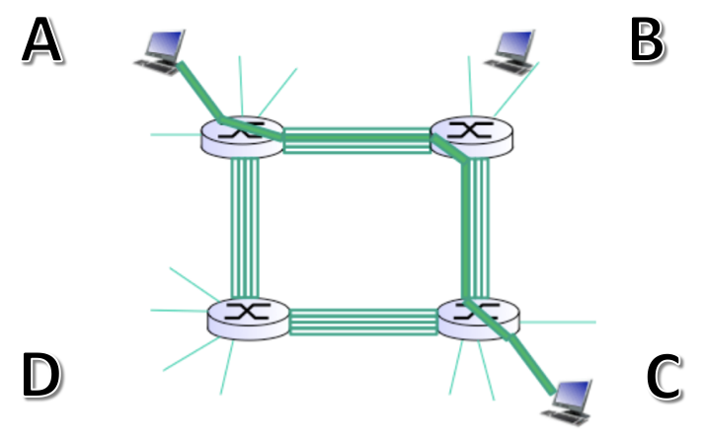

**۶.** می‌دانیم برای ساختار شبکه‌ی اینترنت، از اصطلاح شبکه‌ای از شبکه‌ها (Network of networks) استفاده می‌شود.

الف) چرا در اینترنت امروز، از توپولوژی مِش استفاده نشده است؟

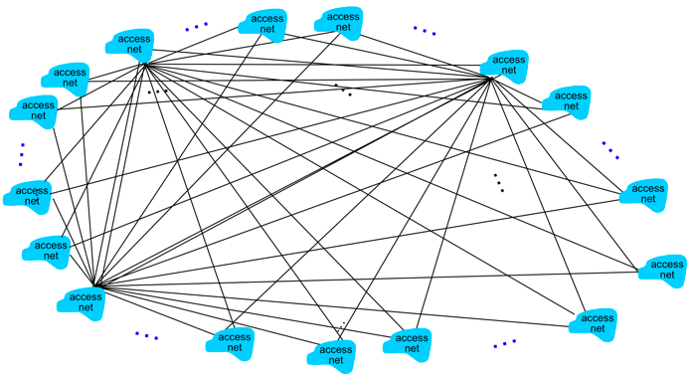

ب) چرا از توپولوژی star استفاده نشده است؟

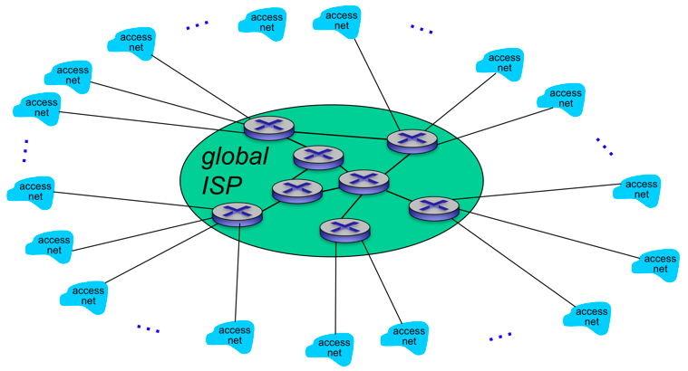

ج) شبکه‌ی امروز را، با چشم‌پوشی از مفاهیمی مانند IXPها و Content Provider Networkها توضیح دهید.

**۷.** فرض کنید می‌خواهید یک فایل از طریق شبکه‌ی اینترنت به دوست خود ارسال کنید. می‌دانیم بسته‌های این فایل بلافاصله به مقصد نمی‌رسند و به دلایل مختلف با تأخیر مواجه می‌شوند؛ ۴ نوع تأخیر در ارسال و دریافت بسته‌ها را نام برده و به طور کوتاه توضیح دهید.

**۸.** فرض کنید می‌خواهید فایلی به اندازه‌ی 50,000 bytes را از Host A به Host B ارسال کنید. بین این دو Host دو روتر قرار دارد. مبدأ (A) برای ارسال این فایل آن را به بسته‌هایی به اندازه S قطعه‌بندی می‌کند و هر بسته سرباری به اندازه 20 bytes دارد. هر لینک نرخ ارسالی برابر با 50 Mbps دارد. اگر از تاخیر صف در بافر روترها، تاخیر انتشار و پردازش صرف نظر شود، در هر کدام از حالت‌های زیر تاخیر ارسال فایل از مبدا A به مقصد B را محاسبه نمایید.

الف) S = 1000 bytes

ب) S = 500 bytes

**۹.** می‌دانیم تأخیر صف در بافر یک مسیریاب، میزان زمانی است که یک بسته در بافر منتظر می‌ماند، تا نوبت به ارسالش شود. این تأخیر وابسته به تعداد بسته‌ّهای از پیش وارد شده (طول صف) است.

با فرض آن که نرخ انتقال مسیریاب $R$*، طول بسته‌ها ثابت و برابر $L$* ، و نرخ رسیدن بسته‌ها به مسیریاب $a$ باشد، نمودار میزان تأخیر به صورت زیر خواهد بود.

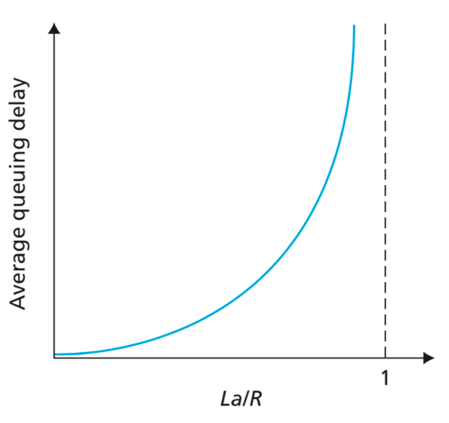

الف) این نمودار را تحلیل کرده، و توضیح دهید چرا با نزدیک شدن ${La}/R$ به 1، تأخیر به بی‌نهایت میل می‌کند؟

ب) شدّت ترافیک (Traffic Intensity) را به صورت $I= {La}/R$ تعریف می‌کنیم. با فرض آن که رابطه‌ی میزان تأخیر و شدّت ترافیک به صورت

$delay=I\left(L/R\right)\left(1-I\right) ; I<1$

باشد، به سؤالات زیر پاسخ دهید.

- مطلوب است میزان تأخیر صف (برحسب میلی‌ثانیه) برای مقادیر ${R=700,000}_{bps}$، $L={4400}_{b}$ و

.

- اگر بافر نامحدود باشد، تأخیر ثابت و برابر $delay={1.5488}_{ms}$ باشد، و 1248 بسته از راه برسند، چه تعداد بسته پس از 1 ثانیه در بافر خواهد بود؟

**۱۰.** دو مدل مشهور پیشنهادی برای ایجاد یک شبکه‌ی بین‌المللی بین دستگاه‌ها، مدل ۷ لایه‌ای ISO/OSI و مدل ۵ لایه‌ای TCP/IP بودند. به نظر شما چرا مدل OSI مورد استفاده‌ی عمومی قرار نگرفت؟ لایه‌های مدل TCP/IP را نام برده و به اختصار توضیح دهید.